Лабораторная работа 1 Установка Apache NiFi
Выполнил: Зинович Вадим, группа ПРО-42

Задание: развернуть Apache NiFi. Оформить подробный отчет о работе со скриншотами.

Установка java (jdk21-openjdk) на операционную систему Linux:
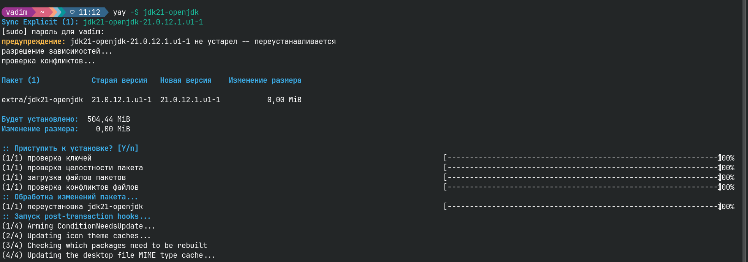
Проверка на корректность установки:
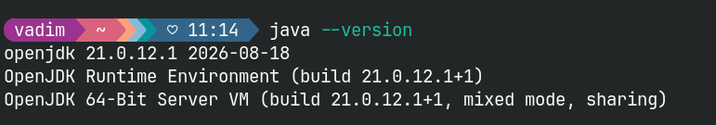
Настраиваем переменную окружения:
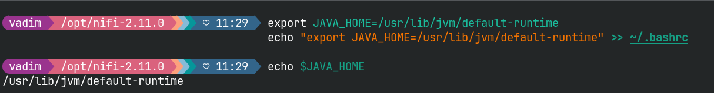

Далее скачиваем архив с официального сайта apache nifi и распаковываем в директорию /opt/nifi-2.11.0/:

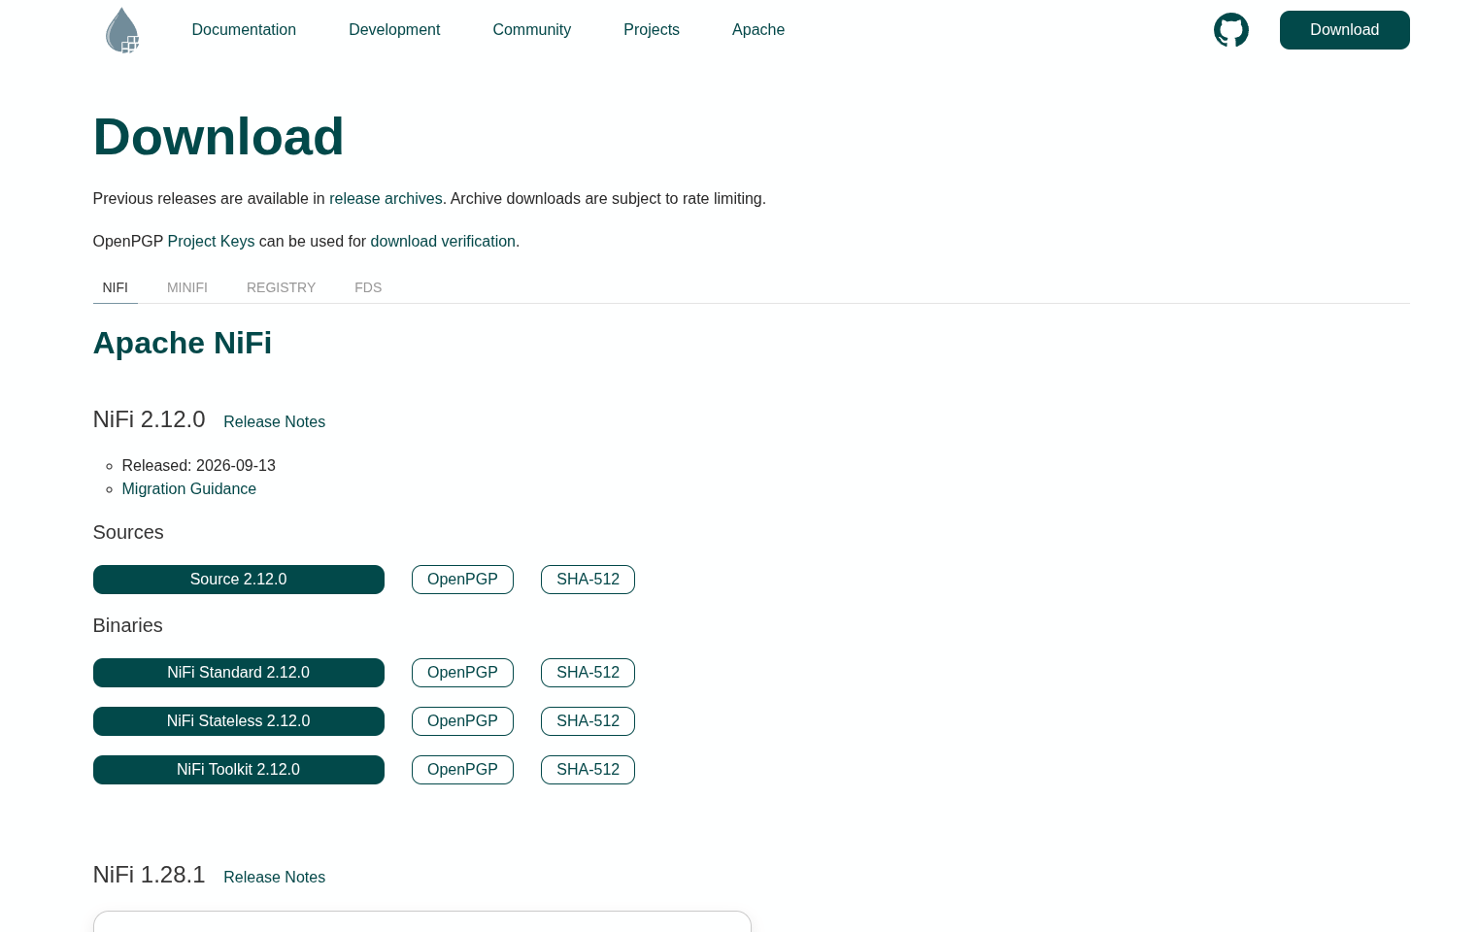
Устанавливаем нового пользователя nifi (с его помощью будет происходить вход в nifi):
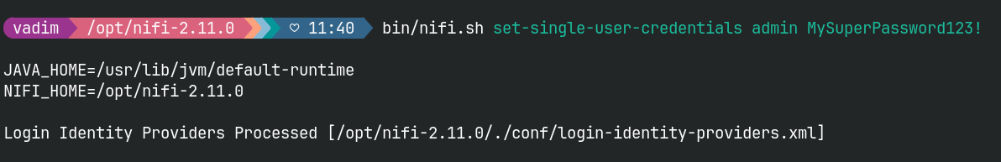
Запускаем сервер nifi при помощи команды nifi.sh start, проверяем статус nifi при помощи nifi.sh status:
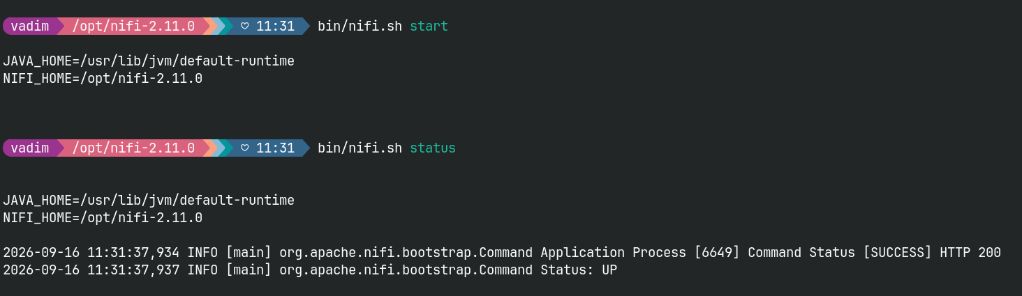
Прописываем https://localhost:8443/nifi/ в адресную строку браузера и видим форму для входа:

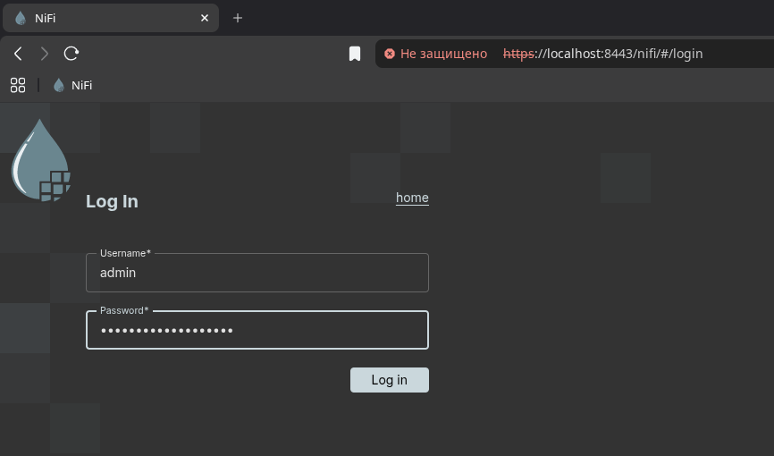
apache nifi установлен:
